南昌大学 2007～2008学年第一学期期末考试试卷
- 填空题(每空 3 分，共 15 分)
1. 设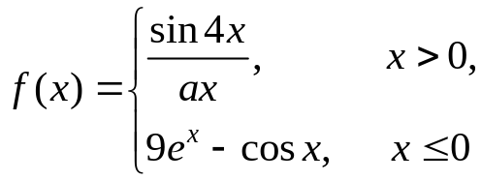 在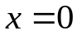处连续，
则常数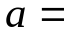。
2. 设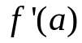存在，则 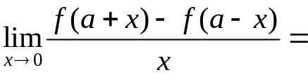。
3. 函数 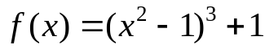 的极小值等于 ，
单调增加区间为。
4. 设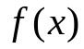是可导函数，则 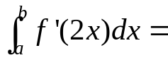。
- 单项选择题 (每小题3分,共15分)
1. 是函数 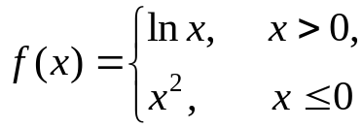 的( )。
(A) 可去间断点； （B）无穷间断点；
（C）跳跃间断点； (D) 振荡间断点。
2．设函数 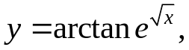 则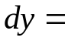（ ）.
（A） 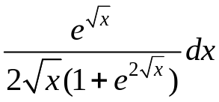； （B） 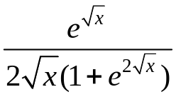；
（C） 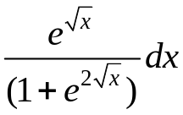； （D） 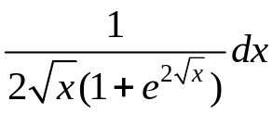。

3．函数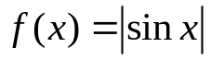 在区间 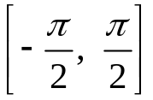 上 （ ）。
（A）满足罗尔定理条件，但无法求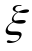；
（B）满足罗尔定理条件，且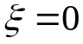；
（C）不满足罗尔定理条件；
（D）不满足罗尔定理条件，但有能满足此定理的结论。
4． 在积分曲线族 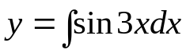 中，
过点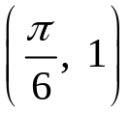的曲线方程是（ ）。
（A） 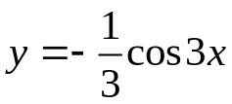； （B） 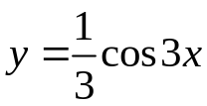；
（C） 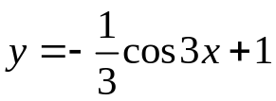； （D） 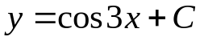。
5． 已知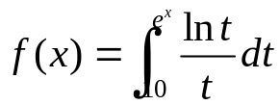，则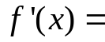（ ）。
（A） ； （B） 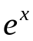； （C） ； （D） 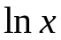 。
三、计算题（共2小题，每小题 8分，共 16 分）
1．已知 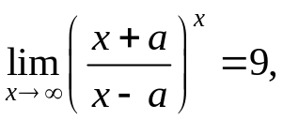 求常数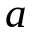.
2．求极限 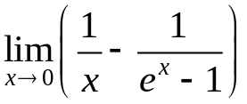.
四、求下列导数（共2小题，每小题 7分，共 14 分）
- 设 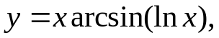 求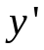.
- 求由方程 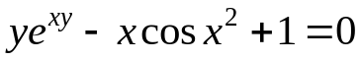 所确定的隐函数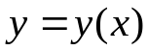 在处的导数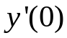.
五、解下列各题（共2小题，每小题 7 分，共 14 分）
- 计算由参数方程 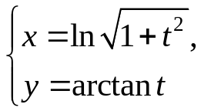 所确定的函数的二阶 导数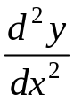.

2．求不定积分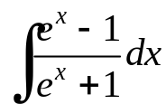.
六、计算下列积分（共2小题，每小题 7 分，共 14 分）
- 求不定积分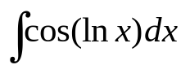.

2．计算定积分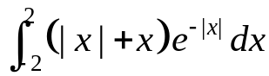.

七、解下列各题
(共2小题, 第1小题7分, 第2小题5分, 共12分)
  - 设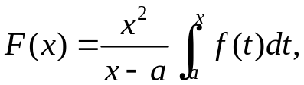 其中为连续函数,
求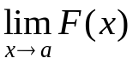.

2. 设不恒等于常数的函数在闭区间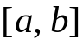上连续, 在开区间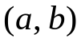内可导, 且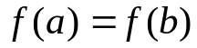, 证明在内至少存在一点, 使得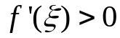.

南昌大学 2007～2008学年第一学期期末考试试卷及答案
- 填空题(每空 3 分，共 15 分)
1. 设 在处连续，
则常数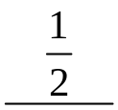。
2. 设存在，则 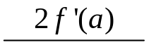。
3. 函数 的极小值等于 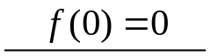，
单调增加区间为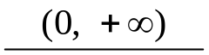。
4. 设是可导函数，
则 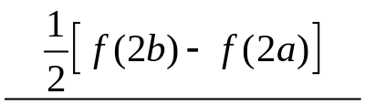。
- 单项选择题 (每小题3分,共15分)
1. 是函数 的( B )。
(A) 可去间断点； （B）无穷间断点；
（C）跳跃间断点； (D) 振荡间断点。
2．设函数 则（ A ）.
（A） ； （B） ；
（C） ； （D） 。
3．函数 在区间 上 （ C ）。
（A）满足罗尔定理条件，但无法求；
（B）满足罗尔定理条件，且；
（C）不满足罗尔定理条件；
（D）不满足罗尔定理条件，但有能满足此定理的结论。
4． 在积分曲线族 中，
过点的曲线方程是（ C ）。
（A） ； （B） ；
（C） ； （D） 。
5． 已知，则（ A ）。
（A） ； （B） ； （C） ； （D） 。
三、计算题（共2小题，每小题 8分，共 16 分）
1．已知 求常数.
解: 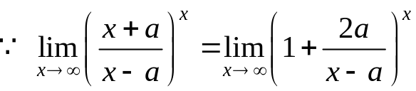
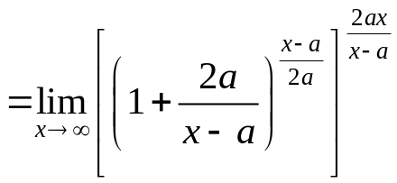 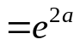.
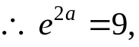 故 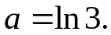
2．求极限 .
解: 原式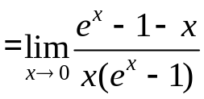
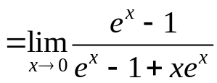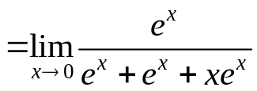
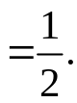

四、求下列导数（共2小题，每小题 7分，共 14 分）
1、设 求.
解: 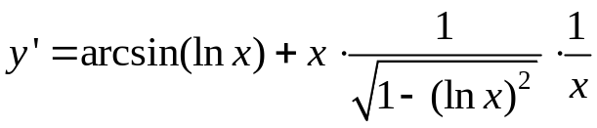
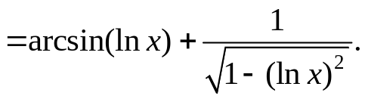
- 求由方程 所确定的隐函数 在处的导数.
解: 方程两边同时对求导, 有
当时, 从原方程得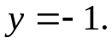
代入上式得: 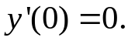
五、解下列各题（共2小题，每小题 7 分，共 14 分）
1、计算由参数方程 所确定的函数的二阶导数.
解: 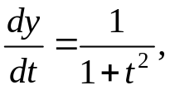 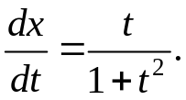
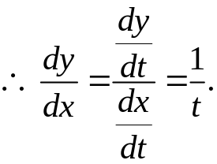
故 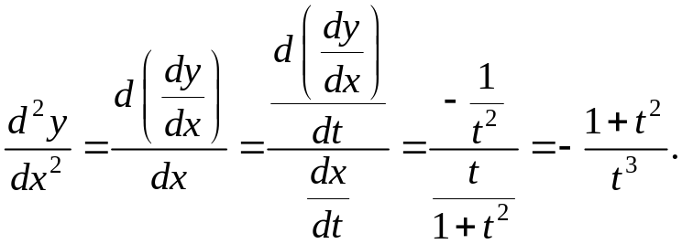
2．求不定积分.

解: 原式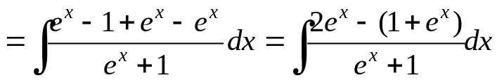
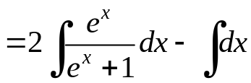
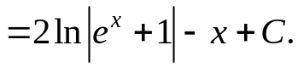

六、计算下列积分（共2小题，每小题 7 分，共 14 分）
1、求不定积分.
解: 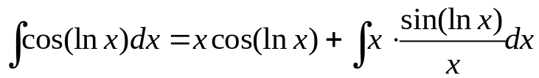
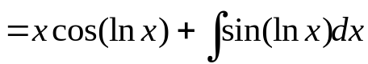
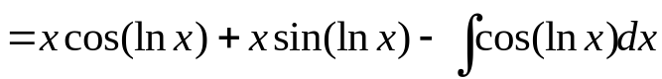. 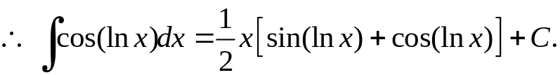

2．计算定积分.
解: 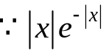为偶函数, 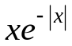为奇函数, 所以
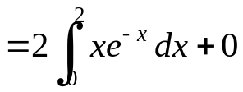
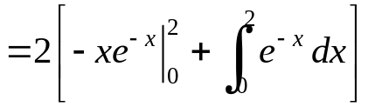
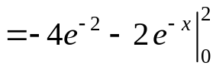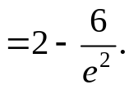
七、解下列各题 (共2小题, 第1小题7分, 第2小题5分, 共12分)
1. 设 其中为连续函数, 求.
解: 根据洛必达法则和为连续函数, 有
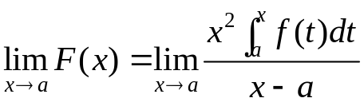
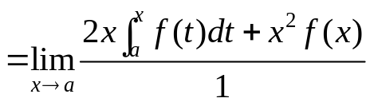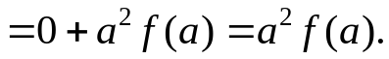
2. 设不恒等于常数的函数在闭区间上连续, 在开区间内可导, 且, 证明在内至少存在一点, 使得.
证明: 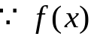不恒等于常数, 且,
所以至少存在一点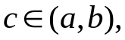 使得
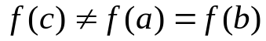.
不妨设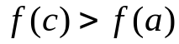,
在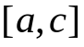上满足拉格朗日中值定理的条件,
故至少存在一点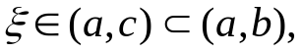 使得
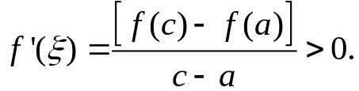
又若 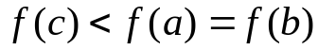, 则
在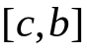上满足拉格朗日中值定理的条件,
故至少存在一点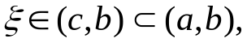 使得
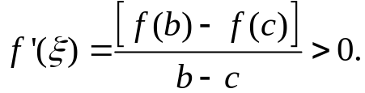 证毕.

